ANEXA B
LA PROPUNEREA TEHNICĂ
aferentă LOTULUI 2 – Furnizare Echipamente si dotări electrotehnice

Centralizator produse ofertate:
NR. LOT | DENUMIRE PRODUS | UM | CANTITATE PRODUS | Cod Fișa tehnică
LOT 2 | MASINA DE TUNS | buc | 2 | F.T. 2-01
LOT 2 | USCATOR PAR | buc | 5 | F.T. 2-02
LOT 2 | MASINA SPALAT RUFE INCORPORABILA CU USCATOR | buc | 1 | F.T. 2-03
LOT 2 | CARUCIOR PENTRU RUFE | buc | 4 | F.T. 2-04
LOT 2 | MAȘINĂ DE SPĂLAT CU USCĂTOR | set | 2 | F.T. 2-05
LOT 2 | ASPIRATOR FARA FIR | buc | 3 | F.T. 2-06
LOT 2 | MASINA DE SPALAT VASE | buc | 1 | F.T. 2-07
LOT 2 | COMBINA FRIGORIFICA | buc | 1 | F.T. 2-08
LOT 2 | CUPTOR CU MICROUNDE | buc | 1 | F.T. 2-09

FIȘĂ TEHNICĂ nr. 2- 01

Denumire produs: MASINA DE TUNS
Număr bucăți: 2 buc
SPECIFICAȚII TEHNICE | DETALIILE AFERENTE PRODUSULUI OFERTAT  (se vor introduce informații detaliate referitor la: Denumire produs ofertat, producător, locul de fabricație si specificațiile deținute de produsul ofertat, în corelare cu specificațiile tehnice solicitate)
1 | 2
Caracteristici:
• tip produs: aparat de tuns
• zonă corporală: cap
• alimentare: acumulator
• prevăzut cu indicator nivel baterie
• lame din inox
• înveliș lame: inox
• include 8 piepteni atașabili
Compoziție:
• lame: inox
• acumulator: Lithium-Ion de minimum 2400 mAh
• culoare: negru – auriu

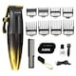
Accesorii incluse:
• cablu USB
• ulei întreținere
• perie curățare
• 2 x arici prindere păr
• 8 x piepteni atașabili (1.5 mm, 3 mm, 4.5 mm, 6 mm, 10 mm, 13 mm, 19 mm, 25 mm)
• periuță fade
• pieptan clipper over comb
Specificații tehnice:
• timp încărcare: maximum 200 minute
• autonomie: minimum 150 minute
• trepte de tăiere: 1

Notă: Dimensiunile pot avea o marjă de +/- 5 %

Fotografie cu titlul de prezentare (rol orientativ ce nu impune obligații de respectare a designului)

FIȘĂ TEHNICĂ nr. 2 – 02

Denumire produs: USCATOR PAR

Număr bucăți: 5 buc
SPECIFICAȚII TEHNICE | DETALIILE AFERENTE PRODUSULUI OFERTAT  (se vor introduce informații detaliate referitor la: Denumire produs ofertat, producător, locul de fabricație si specificațiile deținute de produsul ofertat, în corelare cu specificațiile tehnice solicitate)
1 | 2
Caracteristici:
• tehnologie de ionizare
• funcție Thermo Control pentru protecția părului
Compoziție:
• concentrator
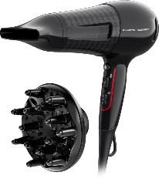
Specificații tehnice:
• putere: minimum 2000 W
• 3 setări de temperatură
• 2 trepte de viteză
• funcție aer rece
• tehnologie de ionizare integrată
Notă: Dimensiunile pot avea o marjă de +/- 5 %
Fotografie cu titlul de prezentare (rol orientativ ce nu impune obligații de respectare a designului)
FIȘĂ TEHNICĂ nr. 2 – 03

Denumire produs: MASINA SPALAT RUFE INCORPORABILA CU USCATOR
Număr bucăți: 1 buc
SPECIFICAȚII TEHNICE | DETALIILE AFERENTE PRODUSULUI OFERTAT  (se vor introduce informații detaliate referitor la: Denumire produs ofertat, producător, locul de fabricație si specificațiile deținute de produsul ofertat, în corelare cu specificațiile tehnice solicitate)
1 | 2
Caracteristici:
• sistem DualCare pentru ajustarea automată a temperaturii și mișcării tamburului
• sistem SensiCare pentru adaptarea duratei ciclului în funcție de încărcătură
• tehnologie SteamCare pentru reîmprospătare cu abur și reducerea cutelor
• program OneGo 60 minute
• program special pentru lână
• tehnologie uscare prin condensare
• motor inverter cu magnet permanent
• uscător încorporat
• clasa energetică D
Compoziție / Tehnologie:
• sistem DualCare
• sistem SensiCare
• sistem SteamCare
• tehnologie condensare apă
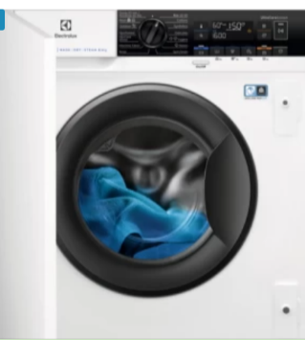
Specificații tehnice:
• viteză mnimă centrifugare: 1500 rpm
• capacitate ciclu spălare & uscare: 4 kg
• capacitate spălare: minimum 8 kg
• capacitate uscare: minimum 4 kg
Dimensiuni:
• înălțime: 820 mm
• lățime: 600 mm
• adâncime: 550 mm
Notă: Dimensiunile pot avea o marjă de +/- 5 %
Fotografie cu titlul de prezentare (rol orientativ ce nu impune obligații de respectare a designului)

FIȘĂ TEHNICĂ nr. 2 – 04

Denumire produs: CARUCIOR PENTRU RUFE
Număr bucăți: 4 buc

SPECIFICAȚII TEHNICE | DETALIILE AFERENTE PRODUSULUI OFERTAT  (se vor introduce informații detaliate referitor la: Denumire produs ofertat, producător, locul de fabricație si specificațiile deținute de produsul ofertat, în corelare cu specificațiile tehnice solicitate)
1 | 2
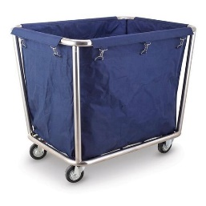
Caracteristici:
• cărucior destinat transportului rufelor și textilelor
• prevăzut cu sac de rufe detașabil
• 4 roți silențioase, dintre care 2 cu sistem de frânare
• capacitate de încărcar: minimum 90 kg
• culoare: albastru
Compoziție:
• cadru: oțel inoxidabil
• sac rufe: pânză de înaltă calitate
Dimensiuni:
• lățime: 900 mm
• adâncime: 550 mm
• înălțime: 920 mm
Notă: Dimensiunile pot avea o marjă de +/- 5 %
Fotografie cu titlul de prezentare (rol orientativ ce nu impune obligații de respectare a designului)
FIȘĂ TEHNICĂ nr. 2 - 05

Denumire produs: MAȘINĂ DE SPĂLAT CU USCĂTOR
Număr bucăți: 2 buc

SPECIFICAȚII TEHNICE | DETALIILE AFERENTE PRODUSULUI OFERTAT  (se vor introduce informații detaliate referitor la: Denumire produs ofertat, producător, locul de fabricație si specificațiile deținute de produsul ofertat, în corelare cu specificațiile tehnice solicitate)
1 | 2
Caracteristici:
• mașină de spălat rufe cu uscător
• capacitate spălare: minimum 10 kg
• capacitate uscare: 6 kg
• capacitate ciclu spălare & uscare: 6 kg
• tehnologie uscare cu pompă de căldură
• motor Inverter cu magnet permanent
• afișaj LED mare
• funcții DelicateCare™, UltraCare™, DualCare™
• clasă eficiență energetică spălare: A
• clasă eficiență energetică spălare & uscare: B
• clasă eficiență stoarcere: B
• nivel emisii acustice centrifugare: maximum 80 dB
• clasa emisii acustice: B
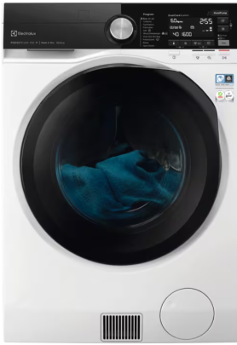
Specificații tehnice:
• viteză minimă centrifugare: 1500 rpm
• consum energie spălare (eco 40-60): maximum 0,60 kWh/ciclu
• consum energie spălare + uscare: maximum 2,2 kWh/ciclu
• consum apă spălare: maximum 50 l/ciclu
• consum apă spălare + uscare: 48 l/ciclu
• durată program eco 40-60: maximum 4 ore
• durată ciclu spălare + uscare: maximum 9 ore

Dimensiuni:
• înălțime: 90 cm
• lățime: 60 cm
• adâncime: 65 cm

Notă: Dimensiunile pot avea o marjă de +/- 5 %

Fotografie cu titlul de prezentare (rol orientativ ce nu impune obligații de respectare a designului)

FIȘĂ TEHNICĂ nr. 2 - 06

Denumire produs: ASPIRATOR FARA FIR
Număr bucăți: 3 buc

SPECIFICAȚII TEHNICE | DETALIILE AFERENTE PRODUSULUI OFERTAT  (se vor introduce informații detaliate referitor la: Denumire produs ofertat, producător, locul de fabricație si specificațiile deținute de produsul ofertat, în corelare cu specificațiile tehnice solicitate)
1 | 2
Caracteristici:
• tip produs: aspirator vertical fără fir
• utilizare: multi-suprafețe
• mod aspirare: uscată
• sistem golire recipient „Point and shoot”
• control amplasat pe mâner
• stație de andocare inclusă
• indicator nivel acumulator
• nivel zgomot: maximum 85 dB

Filtrare și colectare:
• capacitate colectare: minimum0,5 l
• filtru evacuare: lavabil
• filtru motor: da
• număr filtre: 2
• material casetă colectare: plastic
Specificații tehnice:
• putere: minimum 400 W
• autonomie: minimum 30 minute
• tip acumulator: Lithium-Ion
• alimentare: accumulator

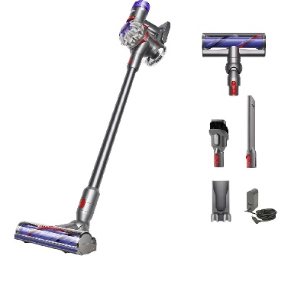
Perii și accesorii incluse:
• capăt curățare Motorbar
• perie combi
• accesoriu pentru spații înguste
• tub fix din plastic
Dimensiuni:
• lungime: 22 cm
• adâncime: 25 cm
• înălțime: 125 cm

Notă: Dimensiunile pot avea o marjă de +/- 5 %
Fotografie cu titlul de prezentare (rol orientativ ce nu impune obligații de respectare a designului

FIȘĂ TEHNICĂ nr. 2 - 07

Denumire produs: MASINA DE SPALAT VASE
Număr bucăți: 1 buc
SPECIFICAȚII TEHNICE | DETALIILE AFERENTE PRODUSULUI OFERTAT  (se vor introduce informații detaliate referitor la: Denumire produs ofertat, producător, locul de fabricație si specificațiile deținute de produsul ofertat, în corelare cu specificațiile tehnice solicitate)
1 | 2
Caracteristici:
• capacitate: minimum 14 seturi
• programator electronic
• minimum 5 programe de spălare
• temperaturi de spălare: 3 trepte
• dedurizator electronic de apă
• reglare coș superior
• coș pentru tacâmuri inclus
• filtre din oțel inoxidabil
• balamale cu punct de sprijin variabil
• sistem de siguranță anti-debordare
• senzor pentru optimizarea nivelului de spălare
• clasa energetică: E
• clasa de spălare: A
• clasa de uscare: A

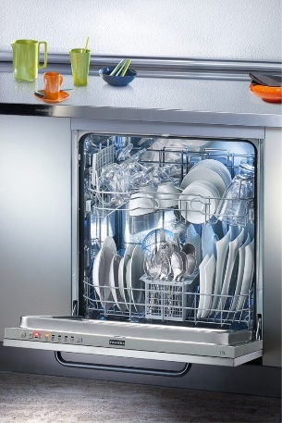
Programe:
• Eco
• Intensiv
• Mixt
• Rapid maximum 30 minute
• Program spălare și uscare rapidă

Specificații tehnice:
• lățime: 60 cm
• înălțime: 82 cm
Notă: Dimensiunile pot avea o marjă de +/- 5 %

Fotografie cu titlul de prezentare (rol orientativ ce nu impune obligații de respectare a designului)

FIȘĂ TEHNICĂ nr. 2 - 08

Denumire produs: COMBINA FRIGORIFICA
Număr bucăți: 1 buc
SPECIFICAȚII TEHNICE | DETALIILE AFERENTE PRODUSULUI OFERTAT  (se vor introduce informații detaliate referitor la: Denumire produs ofertat, producător, locul de fabricație si specificațiile deținute de produsul ofertat, în corelare cu specificațiile tehnice solicitate)
1 | 2
Caracteristici:
• volum net total: minimum 380 l
• volum net frigider: minimum 270 l
• volum net congelator: minimum 110 l
• sistem Twin Cooling Plus™ – răcire independentă frigider/congelator
• tehnologie No Frost – fără acumulare de gheață
• Cool Select+ – zonă cu temperatură reglabilă (2°C / -1°C / -5°C / -15 ~ -23°C)
• funcții Power Cool & Power Freeze – răcire și congelare rapidă
• compresor Digital Inverter
• afișaj LED electronic intern
• alarmă ușă deschisă
• ușă reversibilă
• nivel zgomot redus: maximum 40 dB
• clasă eficiență energetică: minimum B
• clasă emisii zgomot: B

Frigider:
• sistem răcire: No Frost
• control temperatură: electronic
• dezghețare automată
• 3 rafturi din sticlă securizată
• 2 sertare
• 4 rafturi pe ușă
• compartiment Fresh Box
• cutie legume/fructe
• suport ouă

Congelator:
• sistem răcire: No Frost
• dezghețare automată
• control temperatură: electronic
• 1 compartiment
• 3 sertare
• funcție congelare rapidă
• capacitate congelare: minimum 7 kg/24 h

Specificații tehnice:
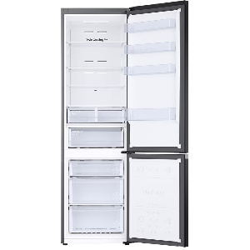
• consum energetic: maximum 0,40 kWh/24 h
• consum energetic anual: maximum 140 kWh
• agent frigorific: R600a
• autonomie fără curent: 9 h
• clasă climatică: N, SN, ST, T
• picioare ajustabile față
• roți în partea din spate
• iluminare interioară
Dimensiuni:
• lățime: 60 cm
• adâncime: 65 cm
• înălțime: 200 cm

Notă: Dimensiunile pot avea o marjă de +/- 5 %

Fotografie cu titlul de prezentare (rol orientativ ce nu impune obligații de respectare a designului)

FIȘĂ TEHNICĂ nr. 2 – 09

Denumire produs: CUPTOR CU MICROUNDE
Număr seturi: 1 buc
SPECIFICAȚII TEHNICE | DETALIILE AFERENTE PRODUSULUI OFERTAT  (se vor introduce informații detaliate referitor la: Denumire produs ofertat, producător, locul de fabricație si specificațiile deținute de produsul ofertat, în corelare cu specificațiile tehnice solicitate)
1 | 2
Caracteristici:
• tip: cuptor cu microunde fără grill
• capacitate: minimum 20 L
• control mecanic
• deschidere ușă prin apăsare buton
• funcție dezghețare ( minimum 250 W)
• temporizator integrat
• dimensiune platan rotativ: minimum 250 mm

Specificații tehnice:
• putere consum microunde: minimum 1000 W
• material interior: epoxidic

Materiale / Finisaje:
• culoare ușă: sticlă neagră
• culoare carcasă: alb

Dimensiuni:
• dimensiuni cavitate (L x Î x A): 300x 210 x 310 mm
• dimensiuni nete (L x Î x A): 440 x 260 x 340 mm
• dimensiuni brute (L x Î x A): 490 x 290 x 380 mm
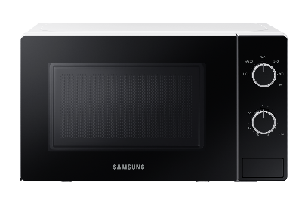
Notă: Dimensiunile pot avea o marjă de +/- 5 %

Fotografie cu titlul de prezentare (rol orientativ ce nu impune obligații de respectare a designului)

Specificațiile tehnice din fișele tehnice de mai sus sunt minimale și obligatorii pentru ofertanți. Caracteristicile tehnice enumerate în prezenta fișă tehnică sunt cerințele și performanțele minimale solicitate, iar neîndeplinirea lor pot atrage excluderea ofertantului din procedura.
In Coloana 2 din fișele tehnice ofertanții vor indica specificațiile deținute de produsul ofertat, în corelare cu specificațiile tehnice cerute în Anexele la Caietul de sarcini.

Ofertant: …………………………….
Data: …………………………….
Semnătura autorizată: …………………………….

